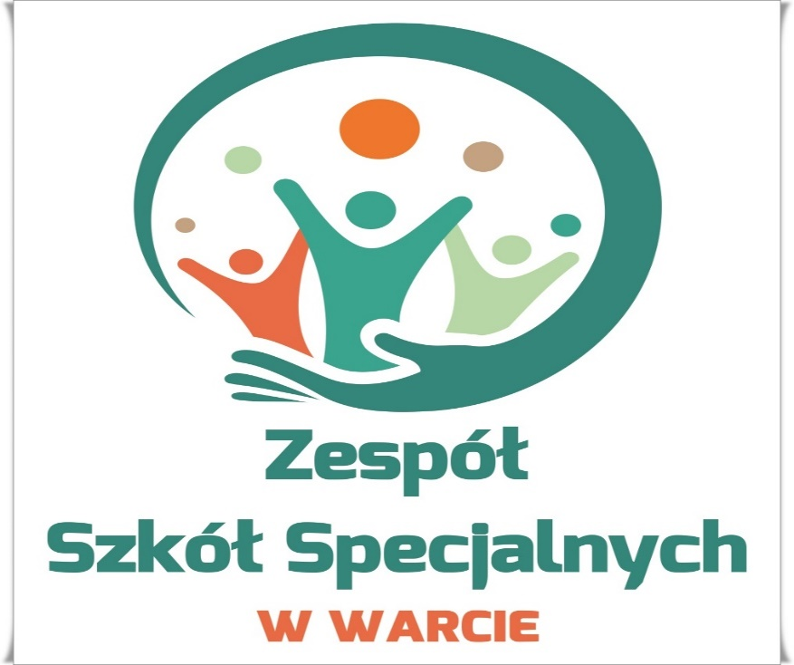

**Program Szkolnego Klubu Absolwenta**

**Zespołu Szkół Specjalnych w Warcie.**

Podstawa prawna:

Ustawa z dnia 14 grudnia 2016 r. Prawo oświatowe z późniejszymi zmianami

Statut Zespołu Szkół Specjalnych w Warcie

**Wstęp**

Szkolny Klub Absolwenta Zespołu Szkół Specjalnych w Warcie (zwany dalej Klubem) został powołany do istnienia decyzją Dyrektora i zatwierdzony na posiedzeniu Rady Pedagogicznej w dniu 25 czerwca 2021r., który też dzień uważa się za początek jego działalności. Siedzibą Klubu Absolwenta jest budynek Zespołu Szkół Specjalnych przy ulicy 3-go Maja 29 w Warcie.

**Rozdział I.**

**Cele działania Szkolnego Klubu Absolwenta**

Szkolny Klub Absolwenta jest organizacją szkolną zrzeszającą absolwentów Zespołu Szkół Specjalnych w Warcie.

Misją Szkolnego Klubu Absolwenta jest integracja środowiska absolwentów szkoły, podtrzymywanie kontaktów z byłymi uczniami i ich rodzicami, monitorowanie kariery edukacyjnej i zawodowej wychowanków oraz wzajemna wymiana doświadczeń i pomoc w przezwyciężaniu życiowych trudności

**Cele główne:**

* poznawanie losów absolwentów szkoły,
* integracja absolwentów i ich rodziców ze społecznością szkolną, podtrzymywanie koleżeństwa i przyjaźni pomiędzy uczniami, absolwentami i ich rodzicami/opiekunami,
* wymiana doświadczeń i dobrych praktyk pomiędzy społecznością szkolną a absolwentami i ich rodzicami/opiekunami,
* aktywizacja do podejmowania się wspólnych zadań na rzecz szkoły i środowiska lokalnego,
* zapobieganie wykluczeniu społecznemu osób z niepełnosprawnością,
* pomoc absolwentom w zakresie wspomagania rozwoju osobistego i zawodowego uczniów po ukończeniu szkoły,
* promowanie wszechstronnej aktywności i twórczości osób z niepełnosprawnością.

**Cele szczegółowe:**

* śledzenie losów wychowanków,
* poznawanie i promowanie osiągnięć i sukcesów absolwentów,
* promowanie absolwentów poprzez możliwość udziału w szkolnych imprezach,

ważnych wydarzeniach i prezentowania swojego dorobku wśród społeczności szkolnej.

* integracja i wzmacnianie więzi wśród absolwentów i ich rodziców,
* tworzenie sieci wymiany informacji (wymiana doświadczeń w zakresie możliwości wspierania wszechstronnego rozwoju, aktywizacji zawodowej i pomocy na rzecz osób),
* utrzymanie koleżeńskich więzi absolwentów oraz ich kontaktu ze szkołą.
* organizacja cyklicznych imprez integracyjnych,
* inspirowanie wychowanków do aktywnego, na miarę ich możliwości, udziału w życiu społecznym, organizowanie i wspieranie inicjatyw społeczno-kulturalnych,
* informowanie o możliwościach uzyskiwania wsparcia osobom potrzebującym, wdrażanie członków klubu do wzajemnej pomocy i współpracy,
* promowanie absolwentów na rynku pracy, doradztwo zawodowe,
* popularyzowanie kursów, szkoleń, warsztatów w celu podnoszenia kompetencji zawodowych,
* organizowanie spotkań ze specjalistami w różnych dziedzinach życia,
* analizowanie informacji o problemach absolwentów w celu lepszego przygotowania uczniów szkoły do bezpiecznego życia, planowania różnorodnych działań, podjęcia pracy,
* wdrażanie absolwentów do współpracy na rzecz rozwoju szkoły i wolontariatu,
* współpraca z instytucjami działającymi na rzecz edukacji i pomocy społecznej,
* pielęgnowanie historii i tradycji szkoły i jej promocja w środowisku lokalnym,
* promowanie działań Klubu Absolwenta.

**Rozdział II.**

**Procedury osiągania celów:**

Członkostwo w Klubie jest dobrowolne. Działania Klubu są nakierowane na stwarzanie warunków do realizacji celów. Procedury osiągania założonych celów będą opracowywane w Planie pracy Szkolnego Klubu Absolwenta tworzonym na okres co najmniej roczny. Zadania i proponowane sposoby realizacji będą wytyczane jako ogólne założenia, które w razie potrzeby mogą być modyfikowane i dostosowywane do poszczególnych beneficjentów. Priorytetem będzie indywidualne dostosowanie działań w zależności od możliwości, potrzeb, poziomu rozwoju psychofizycznego oraz posiadanych kompetencji absolwenta. Działania będą planowane przez zespół nauczycieli Koordynatorów Klubu z uwzględnieniem inicjatyw programowych zgłaszanych przez członków klubu.

**Rozdział III.**

**Warunki uczestnictwa w Szkolnym Klubie Absolwenta :**

1. Uczestnikami Klubu mogą być osoby które ukończyły edukację w Zespole Szkół Specjalnych w Warcie oraz ich rodzice/opiekunowie .

2. Uczestnictwo w Klubie nabywa się poprzez wypełnienie i podpisanie otrzymanej od koordynatorów deklaracji przystąpienia do Klubu oraz wyrażenia zgody na przetwarzanie danych osobowych.

3. Złożenie deklaracji podpisanej przez Absolwenta i jego rodzica/opiekuna jest równoznaczne z akceptacją postanowień niniejszego Regulaminu.

4. Status uczestnika Klubu Absolwenta przysługuje każdemu, kto spełni wymogi formalne.

5. Uczestnik Klubu ma prawo do rezygnacji z uczestnictwa w Klubie w każdym czasie po uprzednim poinformowaniu w formie pisemnej o tym Koordynatorów Klubu.

6. Szkoła zastrzega sobie prawo do odmowy przyjęcia lub pozbawienia członkostwa osoby, które w jakikolwiek sposób będą działały na szkodę Zespołu Szkół Specjalnych w Warcie, jego pracowników, uczniów i pozostałych członków Klubu Absolwenta. O decyzji takiej Członek zostanie powiadomiony w ciągu trzech dni od jej zatwierdzenia przez Dyrektora lub powołany przez Niego organ.

**Rozdział IV.**

**Postanowienia końcowe:**

1. Niniejszy Regulamin zostaje zamieszczony na stronie internetowej Zespołu Szkół Specjalnych w Warcie oraz udostępniany każdemu z uczestników przed wypełnieniem deklaracji uczestnictwa.

2. Zespół Szkół Specjalnych w Warcie zastrzega sobie prawo zmiany niniejszego Regulaminu.

3. Niniejszy Regulamin wchodzi w życie z dniem 25 czerwca 2021 roku.

Ustawą zmieniającą z dnia 25 lutego 2021 r. w ustawie dodany został art. 26b, który wprowadza monitoring karier absolwentów, prowadzony w celu zapewnienia informacji na temat przebiegu karier absolwentów szkół ponadpodstawowych. Gromadzone dane dotyczą absolwentów szkół ponadpodstawowych według stanu na dzień 15 marca każdego roku szkolnego i obejmują absolwentów wymienionych w art. 26b ust. 6. Obejmują one informacje wymienione w ust. 7, które są później uzupełniane o informacje dotyczące podjętych studiów oraz daty ich ukończenia. Dane uzupełniane są w dalszej kolejności przez Zakład Ubezpieczeń Społecznych. Zebrane dane, po zanonimizowaniu, Minister Edukacji i Nauki przekazuje w postaci elektronicznej, Instytutowi Badań Edukacyjnych w Warszawie.